大阪府営公園の活用に関する

「サウンディング型市場調査」実施要領

大阪府都市整備部

都市計画室公園課

枚方土木事務所

鳳土木事務所

岸和田土木事務所

平成３０年　１月

１．サウンディング型市場調査を実施する趣旨、目的

（１）趣旨

府営公園は、みどりの少ない大阪において、景観形成や環境保全など都市における貴重なみどりの拠点であり、憩いやスポーツ、コミュニティ形成の場、災害時の避難場所・支援活動拠点の場となるなど、多様な役割を果たしています。

また、子供からお年寄りまでの幅広い年齢層や国内外の観光客などに利用されています。しかし、安全性・平等性の確保や利用者同士のトラブル防止のために、様々なルールが設けられてきており、公園は禁止事項や規制が多い空間だというイメージもあるようです。

一方、全国的な公園の方向性として、公園の整備が進みストックが増大するなかで、都市における様々な問題を解決するために、公園が持つ多様性を最大限発揮するよう、一層柔軟に公園を使いこなすことや、厳しい自治体財政を踏まえつつ老朽化した施設の更新や魅力向上を行うことが求められるようになってきています。（参考：国土交通省「新たなステージに向けた緑とオープンスペース政策の展開について」）

本調査では、「大阪府営公園の活用に関するサウンディング型市場調査」として、民間事業者等の皆様との「対話」を通じて、公園の魅力を高めるような活用方法や事業手法について、自由かつ実現可能なアイデアを広くお聞きしたいと考えています。

（２）目的

本調査は、山田池公園、大泉緑地及びせんなん里海公園において各公園の現状と管理運営の方向性を踏まえた、質の高い管理や施設、空間の特性を活かしたプログラム等により、府民サービス及び公園の魅力向上の可能性を探ることを目的として実施するものです。

今後の事業手法を検討する際の参考とするため、ぜひご参加ください。

今回の調査結果をもとに、事業化が可能なものについては順次、公募を行うなど具体化を進めていく予定です。

「サウンディング型市場調査」とは

民間事業者から広く意見、提案を求める市場調査で、事業を検討するに当たり、検討の早い段階での民間事業者との対話を通じ、利活用の方向性、市場性の有無、市場性の確保に向けたアイデアを得ることにより、幅広い検討を可能とするものです。

（３）提案の内容

　　「多様な府民ニーズへの対応」及び「新たな魅力創出」を実現することで、公園や周辺地域の魅力向上に資するものを提案してください。また、山田池公園・大泉緑地・せんなん里海公園の公園毎に、特に提案を求めたい事項をｐ５に記載しているので参考にしてください。なお、個別公園に対する取組みを実施するにあたり課題や制度改正なども併せて提案していただいて結構ですが、府営公園全体に関する制度提案などは対象外とします。（業種や業態についての制限はありません。）

　（例）・新たな公園施設を設置

　　　 ・既存の公園施設を活用

　　　 ・空間の特性を活かしたプログラム、取組み　など

２．対象施設の概要

（１）山田池公園

　　【概要】

　　　・枚方市の中央部に位置し歴史ある山田池の景観と自然を活かした公園。

北地区は水生花園など和を基調にした季節の彩りを感じるエリアとして、南地区は芝生広場やクィーンズランドガーデンなど欧風をイメージした空間の中でレクリエーションを楽しむエリアとして整備。

　　　（特徴）

　　　・山田池を中心とした多様な自然・景観を保全・活用し、自然とのふれあいを楽しめる公園づくりを目指しており、様々な花の見どころと体験ソフトを提供。

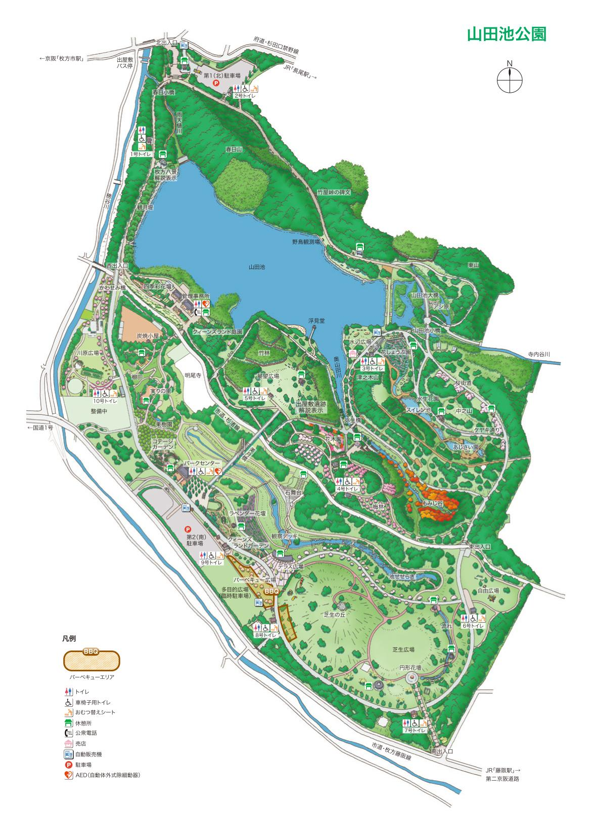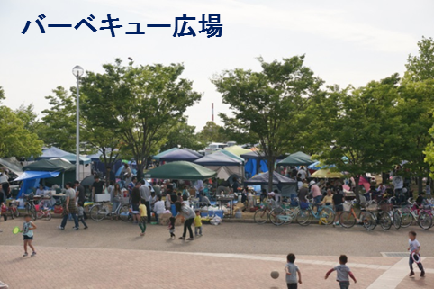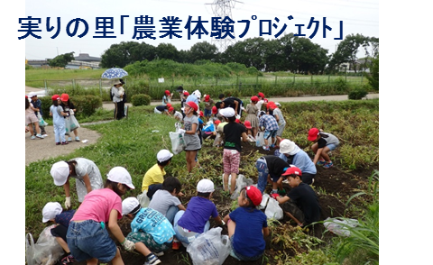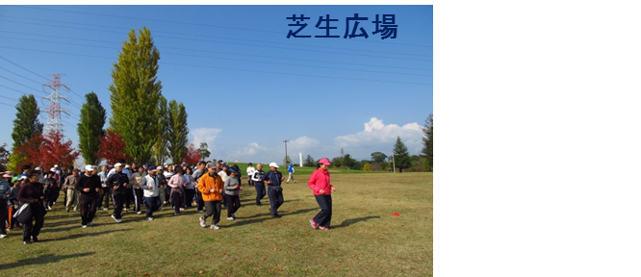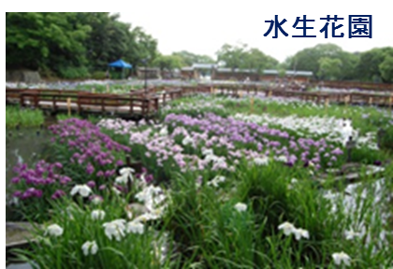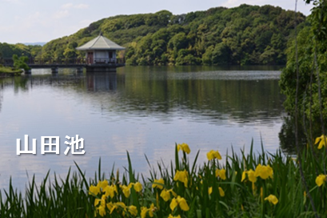

旧工区事務所

市道杉渚線

**「健康運動プログラム」**

多目的広場

|  |  |  |
| --- | --- | --- |
| 所在地 | 枚方市山田池公園 | |
| 開設面積 | 73.7ha | |
| 年間来園者数 | 約100万人(H28) | |
| 指定管理者 | 名称 | ハートフル山田池 |
| 代表者 | 一般財団法人　大阪府公園協会 |
| 期間 | 平成25年4月1日から平成30年3月31日まで |

（２）大泉緑地

【概要】

　　　　緑の少ない大都市の中心部に森をつくる「森林公園」として計画。近隣住民のみ

ならず、広大な自然の中でのレクリエーション活動を求める人々が広く府域から多数来園。植栽樹木は約230種、34万本にも上り、四季を通じて花と緑が美しい緑地。

（特徴）

・都市的環境の中に創造される都市林として、身近な自然とのふれあいと交流を介したレクリエーションの場など快適な森づくりを目指す。

・わが国で初めてユニバーサルデザインをコンセプトとした「ふれあいの庭」を整備。

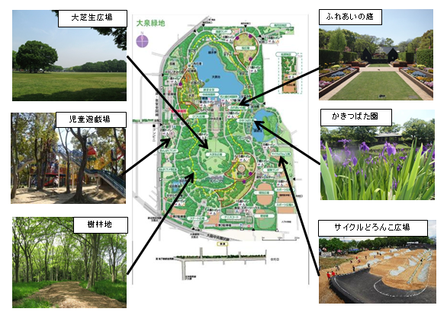

|  |  |  |
| --- | --- | --- |
| 所在地 | 堺市北区金岡町地内 | |
| 開設面積 | 101.5 ha（大泉緑道含む） | |
| 年間来園者数 | 約250万人(H28) | |
| 指定管理者 | 名称 | 大泉緑地指定管理グループ |
| 代表者 | 一般財団法人大阪府公園協会 |
| 期間 | 平成25年4月1日から平成30年3月31日まで |

（３）せんなん里海公園

　【概要】

昭和４７年に海岸環境整備事業として、人工砂浜・磯浜の整備に着手。青少年海洋センター、海水浴場、淡輪ヨットハーバーなどが整備された。平成２年に淡輪・箱作基本構想を策定し、海と人とが慣れ親しむことができる「里海」として、平成５年から公園事業に着手。

　（特徴）

海と人との新しいふれあいの場として、里海の自然、海洋性レクリエーションが楽しめる。

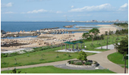　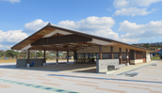　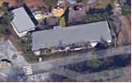

さとうみ磯浜

しおさい楽習館

大阪府工区事務所跡地

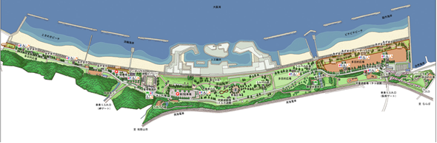

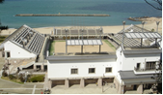　　　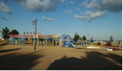

イルカの遊技場

潮騒ビバレー

|  |  |  |
| --- | --- | --- |
| 所在地 | 泉南郡岬町淡輪地先 | |
| 開設面積 | 39.9 ha | |
| 年間来園者数 | 約46万人(H28) | |
| 指定管理者 | 名称 | せんなんＯ・Ｋ・Ｐ |
| 代表者 | 一般財団法人大阪府公園協会 |
| 期間 | 平成25年4月1日から平成30年3月31日まで |

３．特に提案を求めたい事項

本調査は、3つの対象公園について自由な提案を求めるものですが、公園毎に特に提案を求めたい事項を示しますので、参考にしてください。（本提案は必須ではありません。）

（１）山田池公園

|  |
| --- |
| **・にぎわい施設誘致の可能性について**  本公園では、朝夕の犬の散歩を目的に公園を訪れる利用者が多く、利用者アンケートでもドッグラン施設の導入に「賛成」が約8割と非常に高かったことから、ドッグラン施設等の導入について検討を行っています。  また、現在、本公園には常設売店や飲食店がないため、利用者サービスの向上と新たな魅力づくりの観点から、コンビニエンスストアやカフェ等の設置による便益機能の向上も求められています。  ついては、本公園の自然と景観に調和した売店、また犬や自然とのふれあいを提供し、コミュニティの場となるドッグランやドッグカフェなど、「にぎわい施設」全般の導入可能性について多様で幅広な提案を期待します。  **・旧工区事務所の利活用について**  市道杉渚線に面した旧工区事務所（０．２ha）は、現在未開設で、整備方針を検討していることから、旧工区事務所の利活用の提案を期待します。 |

（２）大泉緑地

|  |
| --- |
| **・「大泉緑地のもり」の活用について**  大泉緑地は緑の少ない大都市の中心部に森をつくる「市街地に広大な森林をつくる公園」として計画され、近隣住民のみならず、広大な自然の中でのレクリエーション活動を求める人々が広く府域から多数来園する公園です。整備当初から約半世紀が経過し、都市的環境の中に創造される都市林として、今後も快適な森づくりを目指しています。  その大泉緑地の「もり」をこれからも守り、育て、次世代へ繋いでいくために、子どもから大人まで、全ての年代が「大泉緑地のもり」に親しめるプログラムの提案を期待します。  ※幾つかのプログラムが実施されることにより、幅広い年代をカバー出来ればよいの  で、一つのプログラムで全ての年代をカバーする必要は必ずしもありません。 |

（３）せんなん里海公園

|  |
| --- |
| **・「さとうみ磯浜」の活用について**  　さとうみ磯浜は、海岸の生物資源等が豊かであり、海辺の自然と身近に触れ合えることができる場である一方で、花崗岩の岩組で形成されており危険性が高く、一部の区域は立ち入り制限があり安全管理上の課題があります。自己責任により安全に遊んでいただく区域であることを前提に、貴重な海辺環境のポテンシャルを活かした提案を期待します。  **・工区事務所跡地の活用について**  　工区事務所跡地は、阪南市側からの公園にアクセスするエントランス入口に隣接しており、公園のメインエントランスの一部として、エントランス機能や売店、レストハウス機能など、多様な利活用方策の提案を期待します。 |

４．スケジュール

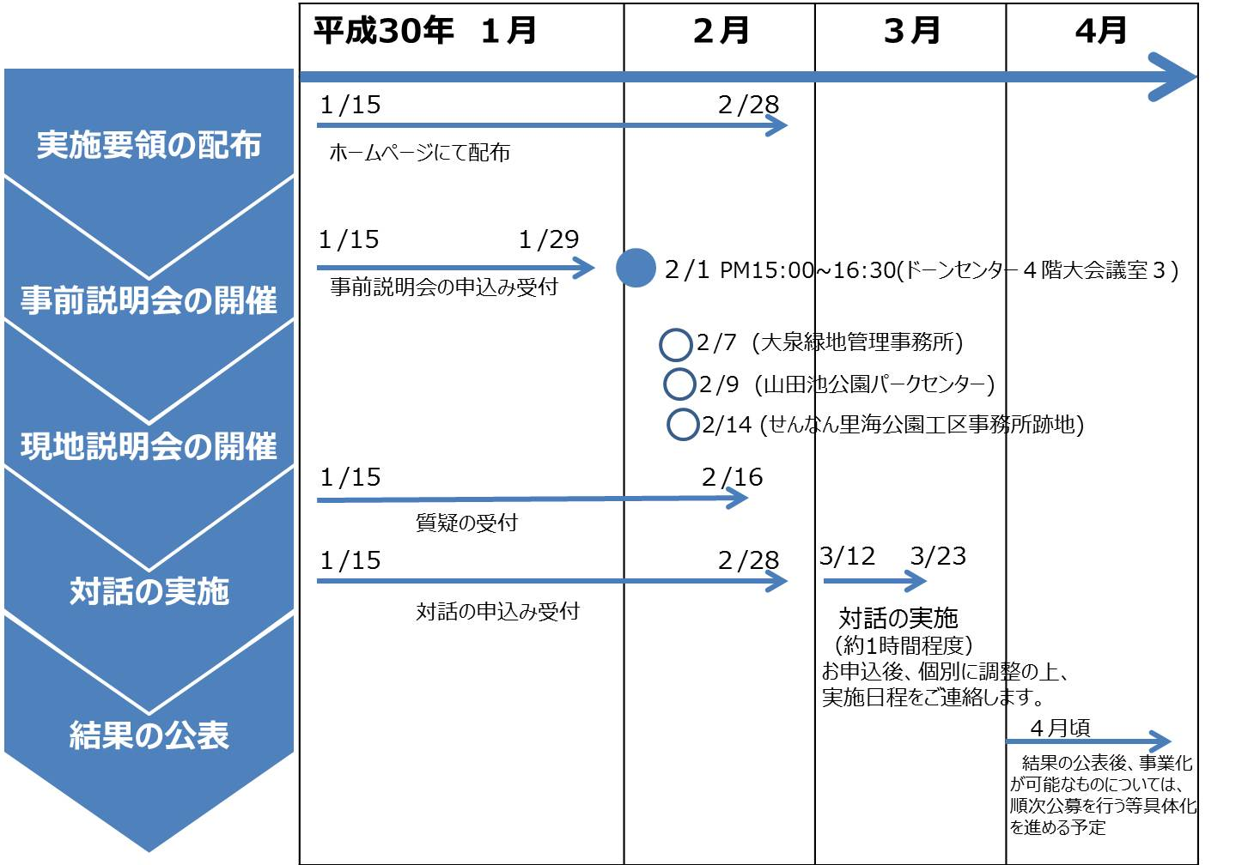

５．事前説明会の開催（事前申込制）

サウンディング型市場調査の実施方法等について、事前説明会を開催します。参加を希望される方は、期日までに下記申込先へ参加者氏名、所属企業部署名（又は所属団体名）、電話番号を明記の上、Ｅメールにてご連絡ください。

※事前説明会への参加はサウンディング調査への参加の条件ではありません。

（１）日 時 平成30年2月1日（木）午後3時から午後4時30分まで

（２）場 所 ドーンセンター(大阪府立男女共同参画・青少年センター)４階大会議室３

　　　　　　　　（大阪市中央区大手前1-3-49）

（３）内 容 対話の概要説明、対話の実施方法等について

　　　　　　　　　※事前説明会にて、ご参加いただいた事業者の皆様の出席者名簿（法人名、担当者連絡先）の提供を予定しています。（提供に同意された事業者様のみ）

（４）申込期間　平成30年1月15日（月）から平成30年1月29日（月）午後5時まで

（５）申 込 先 　E-mail： [koen@sbox.pref.osaka.lg.jp](mailto:koen@sbox.pref.osaka.lg.jp)

　　　　　　　　　　　　　（大阪府都市整備部都市計画室公園課公園整備グループ）

・メール件名：【説明会参加申込】としてください。

・メール添付：様式１「説明会 申込シート」

６．現地説明会の開催（事前申込不要）

各公園にて現地の状況をご説明いたします。（所要時間約1時間程度）

※現地説明会への参加はサウンディング調査への参加の条件ではありません。

|  |  |  |
| --- | --- | --- |
| 公園名 | 集合日時 | 集合場所 |
| 山田池公園 | 平成30年2月9日（金）  10時00分集合 | 山田池公園パークセンター |
| 大泉緑地 | 平成30年2月7日（水）  15時00分集合 | 大泉緑地管理事務所 |
| せんなん里海公園 | 平成30年2月14日（水）  10時30分集合 | せんなん里海公園  工区事務所跡地 |

７．質疑

（１）受付　　　平成30年2月16日（金）午後５時までに様式２「質問シート」をＥメールにてご送付下さい。

○送付先E-mail：[koen@sbox.pref.osaka.lg.jp](mailto:koen@sbox.pref.osaka.lg.jp)

　　　　　　　　　　　　（大阪府都市整備部都市計画室公園課公園整備グループ）

・メール件名：【質問シート送付】としてください。

（２）回答　　　質疑に対する回答は、「質問シート」を受付後、府のホームページにて順次、公表する予定です。

最終の回答は、平成30年2月28日（水）までに行う予定です。

○URL： <http://www.pref.osaka.lg.jp/koen/kouminrenkei/sounding.html>

（３）その他　　応募に関係が無いと思われる質問など、質問内容によってはお答えできない場合がありますので、ご了承ください。

８．サウンディング調査の実施（アイデア及びノウハウの保護のため、個別に行います。）

（１）日 時 平成30年3月12日（月）から平成30年3月23日（金）

午前10時から午後4時までの約1時間程度

（２）場 所 大阪府庁別館　７階　都市計画室会議室

　　　　　　　　（大阪市中央区大手前３丁目２番１２号）

※詳細な日時等については申込後、個別に調整させていただきます。

（３）申込み方法（事前申込制）

様式３「エントリーシート」及び様式４「対話シート」に必要事項を記入し、Ｅメールへ添付の上、期間内に下記申込先へご送付願います。

（４）申込期間　平成30年1月15日（月）から平成30年2月28日（水）午後5時まで

（５）申込先　　E-mail：[koen@sbox.pref.osaka.lg.jp](mailto:koen@sbox.pref.osaka.lg.jp)

（大阪府都市整備部都市計画室公園課　担当）

・メール件名：【対話参加申込】としてください。

・メール添付：様式３「エントリーシート」及び

様式４「対話シート」

（６）対象者

事業実施の意向のある民間事業者・NPO法人等（以下「法人等」という）または、複数の法人等が構成するグループ（業種・業態を問いません。）

（７）調査内容

本要領に記載の事項を踏まえ、下記の項目について、ご意見ご提案をお聞かせ下さい。なお、様式４「対話シート」を対話の際に5部ご持参願います。（別途、任意の資料を追加していただいても構いません。）

・事業の内容（実施内容、対象者、予想客数、収益モデル等）

・公園や周辺地域の魅力向上、賑わい創出への視点

・周辺地域との連携や地元調整への対応

・その他（実施に当たっての課題、制度改正提案等）

※ 本要領末尾に対話シートの事例集を掲載していますので参考にしてください

９．対話にあたって踏まえて頂きたい府の考え方等

　（１）各公園の管理運営の方向性

府営公園においては、概ね 10 年先を見据えた管理運営の基本的な方向性を整理しています。今回の提案に当たっては、これらの資料をご参照いただくようお願いいたします。

・全体編　：「府営公園の管理運営の方向性（平成29年3月）」 (p2～8）

<http://www.pref.osaka.lg.jp/attach/2776/00242136/05-2_houkousei.pdf>

山田池公園（p22～27）・大泉緑地（p40～45）・せんなん里海公園（p57～63）

（２）既存制度における管理運営方式

以下の制度を想定していますが、必ずしも限定するものではありません。

・都市公園法による設置許可（新たに公園施設を設け管理する場合）

・都市公園法による管理許可（既存の公園施設を使用する場合）

・大阪府都市公園条例による行為許可

・指定管理者との連携による実施

※提案事業に対し、どの制度を活用するべきか等については大阪府としても検討します。

大阪府

事業者

利用者

サービス

許可

代金

使用料

図：運営方式の例（設置許可の場合） 事業者は必要な施設を自ら整備し、事業を行うことで収益をあげます。大阪府に対しては施設面積等に応じた使用料を支払います。（現制度においては、年・m2当たり1,100円を下限としています。）

※複数の事業者が連携して提案、連携することを想定して提案することも可能です。

（３）法的制限等

新たに公園施設の設置等をする場合、都市公園法第2条第2項に基づく「公園施設」（別添資料１）に該当する施設をご提案ください。

１０．留意事項（必ず御覧の上、御参加ください）

（１）参加及び対話内容の扱い

・対話への参加実績は、事業者公募における評価の対象とはなりません。

・対話内容は、今後の検討において参考とさせていただきます。ただし、双方の発言とも、あくまで対話時点での想定のものとし、何ら約束するものではないことを御理解ください。

・調査目的から逸脱していると考えられるもの、同種の提案が多数寄せられたものなどの場合は書面での調査のみとさせていただく場合があります。あらかじめご了承ください。

（２）対話に関する費用

・対話への参加に要する費用は、参加事業者の負担とします。

（３）対話への協力

・必要に応じて追加対話（文書照会含む）やアンケート等を行うことがあります。

御協力をお願いします。

（４）実施結果の公表

・対話の実施結果については、概要をホームページ等で公表します。

・公表にあたっては、事前に参加事業者に内容の確認を行います。

・参加民間事業者の名称及び企業ノウハウに係る内容は、原則として公表しません。

（５）参加除外条件

・次のいずれかに該当する場合は、対話の対象者として認めないこととします。

ア　無差別大量殺人行為を行った団体の規制に関する法律（平成11年法律第147号）第８条第２項第１号の処分を受けている団体若しくはその代表者、主宰者その他の構成員または当該構成員を含む団体

イ　大阪府暴力団排除条例第２条第１号に規定する暴力団、同条第２号に規定する暴力団員、同条第３号に規定する暴力団員等及び同条第４号に規定する暴力団密接関係者

ウ　大阪府暴力団排除条例第14条第１項、第２項又は第３項に違反している事実がある者

１１． 参加申込・その他連絡先

連絡先：大阪府 都市整備部 都市計画室　公園課

所在地：大阪市中央区大手前３丁目２番１２号

電話　：06-6941-0351（内線2980）

FAX　：06-6944-6796

E-mail：[koen@sbox.pref.osaka.lg.jp](mailto:koen@sbox.pref.osaka.lg.jp)

**【資料１】**

**都市公園法第２条で規定されている、建築可能な施設の用途等**

|  |  |  |
| --- | --- | --- |
| 項目 | 具体的内容 | 備考 |
| 園路及び広場 | 園路及び広場 |  |
| 修景施設 | 植栽、花壇、噴水、芝生、いけがき、日陰たな、水流、池、滝、つき山、彫像、灯篭、石組、飛石等 |  |
| 休養施設 | 休憩所、ベンチ、野外卓、ピクニック場、キャンプ場等  その他、地方公共団体が条例で定める休養施設（例えば、公衆浴場等） |  |
| 遊戯施設 | ぶらんこ、滑り台、シーソー、ジャングルジム、ラダー、砂場、徒渉池、舟遊場、魚釣場、メリーゴーラウンド、遊戯用電車、野外ダンス場等  その他、地方公共団体が条例で定める遊戯施設  （例えば、屋内の遊園地等） |  |
| 運動施設 | 野球場、陸上競技場、サッカー場、ラグビー場、テニスコート、バスケットボール場、バレーボール場、ゴルフ場、ゲートボール場、水泳プール、温水利用型健康運動施設、ボート場、スケート場、スキー場、相撲場、弓場、乗馬場、鉄棒、つり輪、リハビリテーション用運動施設等及び、これらに附属する観覧席、更衣所、控室、運動用具倉庫、シャワー等  その他、地方公共団体が条例で定める運動施設  （例えば、ボウリング場等） |  |
| 教養施設 | 植物園、温室、分区園、動物園、動物舎、水族館、自然生態園、野鳥観察所、動植物の保護繁殖施設、野外劇場、野外音楽堂、図書館、陳列館、天体または気象観測施設、体験学習施設、記念碑等  古墳、城跡、旧宅その他の遺跡及びこれらを復元したもので歴史上又は学術上価値の高いもの  その他、地方公共団体が条例で定める教養施設  （例えば、劇場、公会堂等） |  |
| 便益施設 | 売店、飲食店、宿泊施設、駐車場、園内移動用施設、便所、荷物預り所、時計台、水飲場、手洗場等 | ・飲食店は風営法に規定されるものを除く  ・一般の利用に供する駐車場は、地下に設けられる公共駐車場しか認められない  ・上記の施設を利用する人々の利便に供するために設けられる |
| 管理施設 | 門、柵、管理事務所、詰所、倉庫、車庫、材料置場、苗畑、掲示板、標識、照明施設、ごみ処理場、くず箱、水道、井戸、暗渠、水門、雨水貯留施設、水質浄化施設、護岸、擁壁、発電施設等 | ・発電施設は環境への負荷の低減に資するものとして国土交通省令で定めるものに限る（風力発電施設、太陽電池発電施設、燃料電池発電施設等） |
| 都市公園の効用を  全うする施設 | 展望台、集会所、食糧・医薬品等災害応急対策に必要な物資の備蓄倉庫、災害応急対策に必要な施設で国土交通省令で定めるもの | ・国土交通省令で定める災害応急対策に必要な施設は、耐震性貯水槽、放送施設、情報通信施設、ヘリポート、係留施設、発電施設及び延焼防止のための散水設備とする。 |

**【資料２】**

対話シート例

（公園活用のアイデア事例集）

公園の活用や魅力向上を考えるうえで参考となるアイデア

事例を紹介します。なお、事例はすべてイメージであり、提案内容を限定するものではございません。

**対話シート（山田池公園－例①）**

|  |
| --- |
| ■事業の内容（実施内容、対象者、予想客数、収益モデル等）  カフェ付きドッグランの設置  　・本公園の自然と景観に調和した、利用者ニーズの高い『ドッグラン』や、飲食可能で  コミュニティの場となる、カフェ機能等を備えた『ドッグカフェ』を設置。  ・メインターゲットとして、朝夕の犬の散歩を目的に訪れる徒歩圏域の公園利用者や、北河内地域を中心とした広域圏から自家用車等による来園者を想定。  ・ドッグランの管理棟では、ペット関連のグッズ販売やトリミング等のサービスを実施。  ・管理棟に併設して、飼い主と愛犬で楽しめるドッグカフェも設置。  ・開放的なテラス席を設け、一般の利用客の休憩所としても使用可能。  （想定設置箇所：山田池公園南地区多目的広場、または旧工区事務所） |
| ■公園や周辺地域の魅力向上、賑わい創出への視点  　・本公園にない飲食可能なコミュニティスペースの提供  　・店舗利用者以外の一般利用者へのトイレ・休憩所の提供  　・飼い主へのマナー教室、しつけ教室等も定期的に開催  　・高齢者、子ども等の「地域の居場所」づくり |
| ■周辺地域との連携や地元調整への対応  　・にぎわい施設が生まれることで、公園のコミュニティや地域としての魅力向上  ・飼い主へのマナー教室、しつけ教室を実施することで、周辺地域の愛犬家のマナー  アップに寄与 |
| ■その他（実施に当たっての課題、制度改正提案等） |

**対話シート（山田池公園‐例②）**

|  |
| --- |
| ■事業の内容（実施内容、対象者、予想客数、収益モデル等）  売店（コンビニエンスストア等）の設置  　・公園の中心的な広場周辺に、公園の自然的な景観にマッチした売店を設置。  ・メインターゲットとして、休日に広域圏から自家用車によりバーベキュー利用等で  訪れる若いファミリー層をメインターゲットに、日常の散歩やジョギング利用者、  ハナショウブ等季節の見どころを観光で訪れる来園者を想定。  ・開放的なカフェスペース等を設け、一般来園者の飲食可能な休憩所としても使用可能。  　（想定場所：山田池公園南地区多目的広場など） |
| ■公園や周辺地域の魅力向上、賑わい創出への視点  　・店舗利用者以外の一般の公園利用者へのトイレ・休憩所の提供  　・早朝・夜間にも開店し、早朝・夜間利用者への飲食等の提供による公園利便性向上  ・相乗効果として、軽食等の販売による公園利用者の滞在時間延長効果も期待。 |
| ■周辺地域との連携や地元調整への対応  ・にぎわい施設が生まれることで、公園のコミュニティや地域としての魅力向上  　・地震等緊急時の防災公園機能の向上（防災グッズの販売等）  ・公園が実施する協議会や園内ボランティアの取り組みの紹介 |
| ■その他（実施に当たっての課題、制度改正提案等） |

**対話シート（大泉緑地‐例①）**

|  |
| --- |
| ■事業の内容（実施内容、対象者、予想客数、収益モデル等）  「もりの親子カフェ」（カフェ）の設置  「もりのおみせやさん」　売店の設置  　・公園の中心的な広場もしくはロードサイドに「もり」の景観にマッチした  カフェや売店、レストランを設置。  ・若いファミリー層をメインターゲットに、散歩、ジョギング中の高齢者や通勤途中の  サラリーマンも対象とする。  　 ・カフェ内に小さな子どもを遊ばせることが出来るスペースを設け、幼児食も提供する。  　 ・自然素材を使用したメニューを提供する。  　 ・お店の一角にお花や園芸資材等を販売するスペースを設け、植物に親しめる空間を  提供する。  ・開放的なテラス席を設け、木の雰囲気を感じてもらえる空間を提供する。  　（想定場所：大泉緑地中央休憩所、大泉緑地第二駐車場など） |
| ■公園や周辺地域の魅力向上、賑わい創出への視点  　・店舗利用者以外の一般の公園利用者へのトイレ・休憩所の提供  　・早朝（8時～9時）にも開店し、早朝利用者への飲食の提供による公園利便性向上  ・軽食も販売し、公園利用者の滞在時間を延ばす効果も期待 |
| ■周辺地域との連携や地元調整への対応  ・中学生の就業体験の実施  　・公園が実施する協議会や園内ボランティアの取り組みの紹介 |
| ■その他（実施に当たっての課題、制度改正提案等） |

**対話シート（大泉緑地‐例②）**

|  |
| --- |
| ■事業の内容（実施内容、対象者、予想客数、収益モデル等）  「もりのこども園」　認定こども園の設置  　・駐車場に隣接したエリアにこども園を設置  ・保育士がいることから、前述の「親子カフェ」と併設し、一時保育を受け付けるなど。      （想定場所：大泉緑地中央休憩所、大泉緑地第二駐車場など） |
| ■公園や周辺地域の魅力向上、賑わい創出への視点  　・待機児童の解消  　・大泉緑地の自然に幼少期から触れてもらうことで、環境への理解を深める  　・園内施設の有効活用、平日のにぎわい促進 |
| ■周辺地域との連携や地元調整への対応 |
| ■その他（実施に当たっての課題、制度改正提案等）  　・送迎のため、園内の駐車場を利用、平日は問題ないが、土曜保育に課題  　・運動会等の開催に園内施設（球技広場等）を利用する場合は事前調整が必要 |

**対話シート（大泉緑地‐例③）**

|  |
| --- |
| ■事業の内容（実施内容、対象者、予想客数、収益モデル等）  「もりの結婚式場」の設置  ・公園の中心的な広場等に周辺の上質な雰囲気にマッチした結婚式場を設置。  ・レストランも併設し、披露宴等を開催できるようにする。  ・園内施設を利用した人前式を行う。  ・併設したレストランでは普段は一般客向けに食事を提供する。  （想定場所：大泉緑地中央休憩所、大泉緑地第二駐車場など） |
| ■公園や周辺地域の魅力向上、賑わい創出への視点  　・店舗利用者以外の一般利用者へのトイレ・休憩所の提供  　・公園をPR出来ると共に、思い出に残る公園になる |
| ■周辺地域との連携や地元調整への対応 |
| ■その他（実施に当たっての課題、制度改正提案等） |

**対話シート（大泉緑地‐例④）**

|  |
| --- |
| ■事業の内容（実施内容、対象者、予想客数、収益モデル等）  「もりの寺子屋」「もりの遊び場」　カルチャースクールの整備  　・公園内の自然等を題材にしたカルチャースクールの複合施設を整備。  　・「絵画教室」「ボルダリング」「スポーツ教室」「園芸教室」「料理教室」など  　　・園内の自然を活用した遊びプログラムの実施  　・スポーツ施設の平日利用促進も目的とし、簡単な合宿所を併設したクラブハウスを併設し、学校のクラブ等の合宿が行えるようにする。  　・対象は子どもから大人まで  　・公園のイベントとも連携し、発表会等を開催。 |
| ■公園や周辺地域の魅力向上、賑わい創出への視点  　・高齢者、子ども等の「地域の居場所」づくり  　・公園ボランティアとも連携し、無料講座等も実施。  ・園内スポーツ施設の利用促進  ・スクールに必要なグッズの販売 |
| ■周辺地域との連携や地元調整への対応  　・周辺地域の子ども、親子のコミュニティ形成の場となり、地域活性化へ寄与。 |
| ■その他（実施に当たっての課題、制度改正提案等） |

**対話シート（せんなん里海公園‐例①）**

|  |
| --- |
| ■事業の内容（実施内容、対象者、予想客数、収益モデル等）  「さとうみ磯浜」を活用したマリンレジャースポットの整備  ・ダイビングやシュノーケリング体験教室の開催  ・スタンドアップパドルボードやウォーターボール等の用具レンタル |
| ■公園や周辺地域の魅力向上、賑わい創出への視点  ・気軽にマリンスポーツを楽しめることで、海とふれあう機会と公園のにぎわいを創出 |
| ■周辺地域との連携や地元調整への対応  ・新たなレジャースポットが生まれることで、地域の魅力を向上 |
| ■その他（実施に当たっての課題、制度改正提案等）  　・公園指定管理者による事業提案との調整  　　（参考）指定管理者の提案  収益事業：スケルトンカヤック2,000円/90分、  マリンスポーツ体験：シュノーケリング教室、体験ダイビング、カヌー体験 |

**対話シート（せんなん里海公園‐例②）**

|  |
| --- |
| ■事業の内容（実施内容、対象者、予想客数、収益モデル等）  大阪府工区事務所跡地へのレストランの設置  ・「下荘漁港」の魚介や「なにわ黒牛」など地元食材を使用する「里海レストラン」を設置  ・屋外バーベキュー施設や売店も併設し、多様なニーズに対応 |
| ■公園や周辺地域の魅力向上、賑わい創出への視点  ・夜間もオープンすることで、公園利用者の利便性を向上  ・駐車場を併設し施設利用者の利便性を向上 |
| ■周辺地域との連携や地元調整への対応  ・地元産の食材を使用することで「地産地消」を推進し、地域の魅力を発信 |
| ■その他（実施に当たっての課題、制度改正提案等）  ・現在、公園管理者によりゲートは夜間閉鎖されているが、当方で管理することは可能か |